**Biržų „Saulės“ gimnazistai „Talentų ringas“ renginyje.**

Naudojant NVŠ lėšas ,Biržų „Saulės“ gimnazijoje vykdoma veikla muzikinių grupių kūrimui bei jaunimo muzikinių gebėjimų ugdymui. Šis projektas yra tęstinis ir jau vykdomas nebe pirmus metus. Buvo paruošta jaunimo grupė kurį vyko į kasmetinį renginį „Talentų ringas“ kuris vyko Ramygaloje. Apie renginį galima pažiūrėti video medžiagą kurį randasi adresu <https://www.facebook.com/ramygalosajc/videos/1229270044792020>

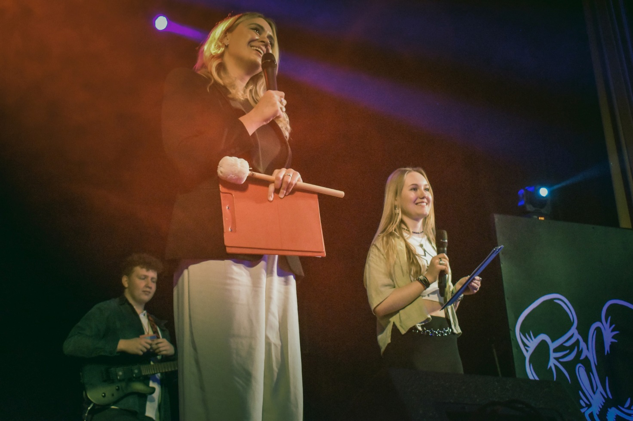

Laisvasis mokytojas Elmaras Duderis